



DUDIVIL ps VR81-1

*DUDIVIL PS VR81-1* - это клей на основе водной дисперсии поливинилацетата, разработанный для приклеивания бумаги, ламинатов и шпона на ДСП, МДФ, фанеру. Продукт подходит для использования в любых прессах, также может использоваться в производстве гнутых панелей в горячих и высокочастотных прессах.

*DUDIVIL ps VR81-1* обладает хорошим схватыванием, хорошей влагостойкостью и термостойкостью. when a product in accordance with the new legislation of formaldehyde emissions is necessary.

В конце концов, этот продукт может заменить карбамид-формальдегидные смолы, он соответствует новому законодательству о выбросах формальдегида.

|  |
| --- |
| *ПРЕИМУЩЕСТВА* |
| * Жесткая линия склейки |
| * Высокая влагостойкость |
| * Подходит для высокочастотных систем systems |
| * Содержание формальдегида: 150 ppm |
| * Упаковка: мешки 20 кг – цистерны IBC 1100 кг |

|  |  |  |
| --- | --- | --- |
| *ХАРАКТЕРИСТИКИ* | | |
| Основа | ПВА | |
| Вязкость Brookfield, 20rpm | ~ 10.000 | мПА |
| Плотность | 1,05 | г/см3 |
| pH | 3,5 - 4 | при 20°C |
| Сухой остаток | 54 | % |
| Точка беления | 9 | °C |

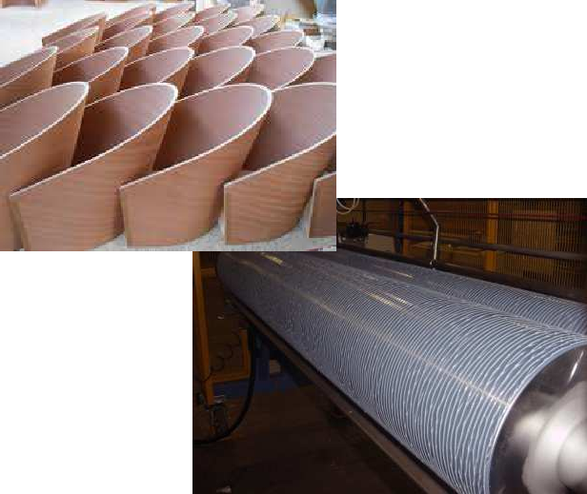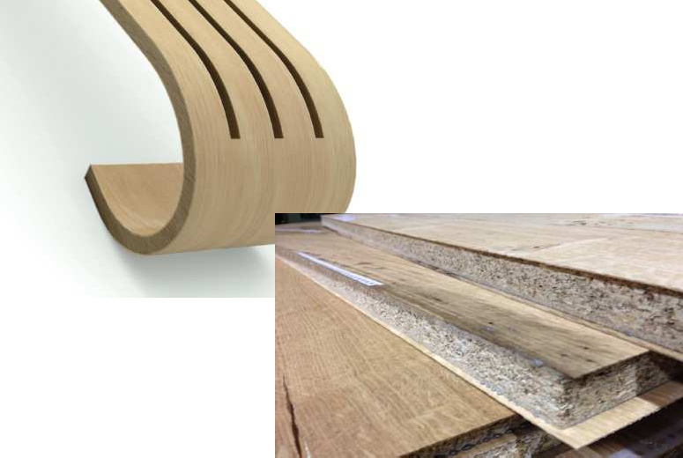

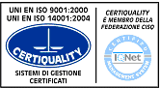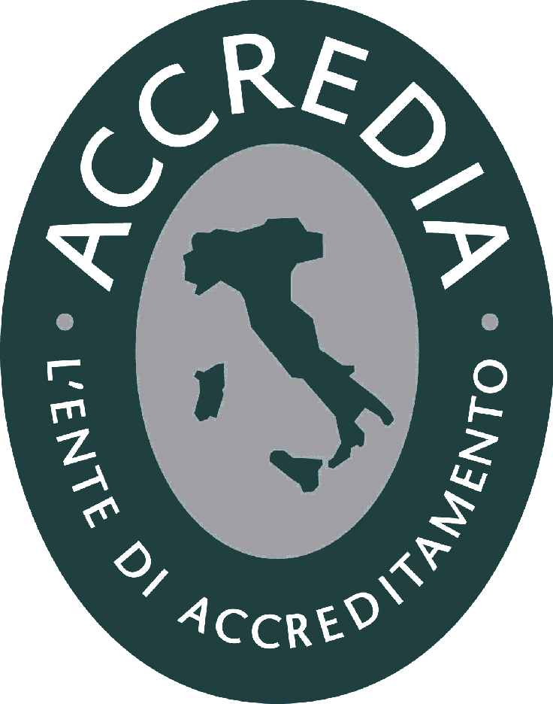

DURANTE & VIVAN S.P.A. 33080 Ghirano Di Prata (Pn) Italy Via G.Garibaldi, 23 - Tel. +39 0434 [605211info@durante-vivan.com](mailto:605211info@durante-vivan.com) - [www.durante-vivan.com](http://www.durante-vivan.com/)